2016年郴州市初中毕业学业考试试题
思 想 品 德
一、选择题（每小题只有一个最符合题意的选项，请将正确的选项填涂在答题卡相对应的方框内。本大题共24个小题，每小题2分，共48分）
1.2015年9月3日，中国举行纪念中国人民 暨世界反法西斯战争胜利 周年大会，65位外国领导人、政府高级别代表、联合国等国际组织负责人、前政要应邀出席。（ C ）
A. 抗英战争 70 B. 抗日战争 60
C. 抗日战争 70 D. 抗德战争 60
2.2015年12月25日，57国共同筹建、筹备800余天的亚洲基础设施投资银行正式成立，全球迎来首个由中国倡议设立的多边金融机构。（ A）
A. 亚洲基础设施投资银行 B. 亚洲开发银行
C. 世界货币银行 D. 亚洲商贸银行
3.十二届全国人大常委会第十八次会议决定，自2016年1月1日起正式施行 政策。（ D ）
A.单独两孩 B.单独两胎
C.全面两胎 D.全面两孩
4.古人曰：“骏马能历险，犁田不如牛；坚车能载重，渡河不如舟；舍长以就短，智者难为谋。”这首诗形象地说明 ( B )[来源:学科网]
①人要用发展的眼光看待自己 ②人要全面、客观地来认识自己 ③人在生活中要善于扬长避短 ④人要将心比心，学会换位思考
A．①④ B．②③
C．②④ D．①③
5.小辉的语文成绩很好，但数学成绩很不理想。主要是因为，在小辉看来，语文老师对他好，而数学老师对他不理不睬的。小辉的事例给我们的启示有( A )
①要明确师生关系不仅影响我们的学习质量，而且影响我们的身心发展 ②要尊师、知师、信师、爱师，建立和谐融洽的师生关系 ③要主动并善于与老师沟通 ④要改变对老师角色的认识
A．①②③ B．①②④
C．②③④ D．①②③④
6.《游客不文明行为记录管理暂行办法》施行后，首批全国游客不文明行为记录于2015年5月7日公布，名列记录档案第一、二位的是大闹亚航事件中，谩骂、恐吓和威胁空服人员的安徽人张艳和江苏人王声。这启示我们( B )
①不文明行为会上升为社会主要矛盾 ②不文明行为影响人际关系的质量 ③对人有礼貌是与人友好交往必备的素养 ④文明礼貌是尊重他人的具体表现
A．①②③ B．②③④
C．①③④ D．③④
7.“在竞争中合作”需要我们形成团队精神。我们所提倡的“团队精神”就是 ( D )
①团队内部形成的上下一致、相互支持的精神 ②队员之间没有矛盾，一团和气 ③本着团队利益高于一切的原则去行动 ④团队内部密切合作、无私奉献的精神
A．①②③ B．②③④
C．①②④ D．①③④
8.小龙对日本名古屋市市长否认南京大屠杀史实非常愤慨，同时发誓要努力学习，早日使祖国强大。小龙这种调节情绪的方法是 ( C )
A.意志控制法 B.认识改变法
C.情绪升华法 D.合理发泄法
9.“做不了太阳，就做星星，在自己的星座闪闪发光；做不了大树，就做小草，以自己的绿色装点大地。”这启示我们（C）
A.保持自尊自信，激励自我
B.放大自己优势，相信自我
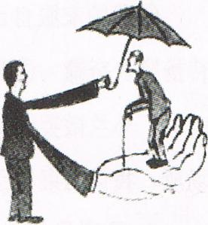
C.坚持实事求是，悦纳自我
D.挖掘自身潜能，超越自我
10.对右边漫画《伸出你的手，奉献爱心》理解正确的是 ( D )
①传递爱心，播种快乐，关心别人，幸福自己 ②关爱他人是人类文明的标志，是做人的基本道德 ③关爱他人要从日常生活中的小事做起，从关爱老人和孩子开始 ④真诚的关爱比金子还要宝贵
A．①②③ B．②③④
伸出你的手，奉献爱心
C．①②④ D．①②③④
11.在中外文化交流时，面对文化差异我们应持的正确态度是（ B ）
A．珍视本民族文化的价值，漠视甚至歧视其他民族文化的价值
B．以世界的、开放的眼光，尊重每个民族文化的传统和个性
C．全盘接受发达国家的文化，全盘否定落后国家的文化
D．外国的文化不适合中国的国情，应该排斥
12.人们在公共生活中应当遵循的最简单、最起码的行为准则是( A )
A．社会公德 B．职业道德
C．规章制度 D．法律规范
13.生活充满选择，生活需要选择，人生因选择而不同。下列有关“选择”的说法正确的是（ D ）
A．生活中，我们往往根据个人的愿望做出各种选择
B．只要独立地做出选择，就一定能走向成功
C．做出选择时，应该考虑必要性，不需考虑可能性
D．要独立思考，明辨是非善恶，不盲目从众，做出正确的选择[来源:学科网ZXXK]
14.近年来，一些地方的博物馆、文化馆、科技馆、体育场、公园等场所相继对中小学生优惠开放。这体现了对未成年人的 ( B )
A．家庭保护 B．社会保护
C．司法保护 D．学校保护
15.在生活中每个人都有一些不宜公开或不愿公开的、不妨害他人和社会利益的个人私事。如果随意披露他人的私事就侵犯了公民的( D )
A．名誉权 B．荣誉权
C．肖像权 D．隐私权
16.国庆节期间，游客朱先生和肖先生等曝光青岛市某烧烤店的宰客行为，服务员一开始声称大龙虾是“38元一份”，但老板后来说是“38元一只”，一盘虾结算下来要1500多元。事件曝光后，青岛市政府高度重视，立即开展调查，问责“天价虾”涉事部门，并对涉事人员进行了问责和处理。该烧烤店出售“天价虾”的行为侵犯了消费者的 ( D )
①知悉真情权 ②自主选择权 ③依法求偿权 ④公平交易权[来源:学+科+网Z+X+X+K]
A．①② B．②③
C．③④ D．①④
17.下列关于刑法、宪法、民法之间关系的图示中，正确的是 ( B )
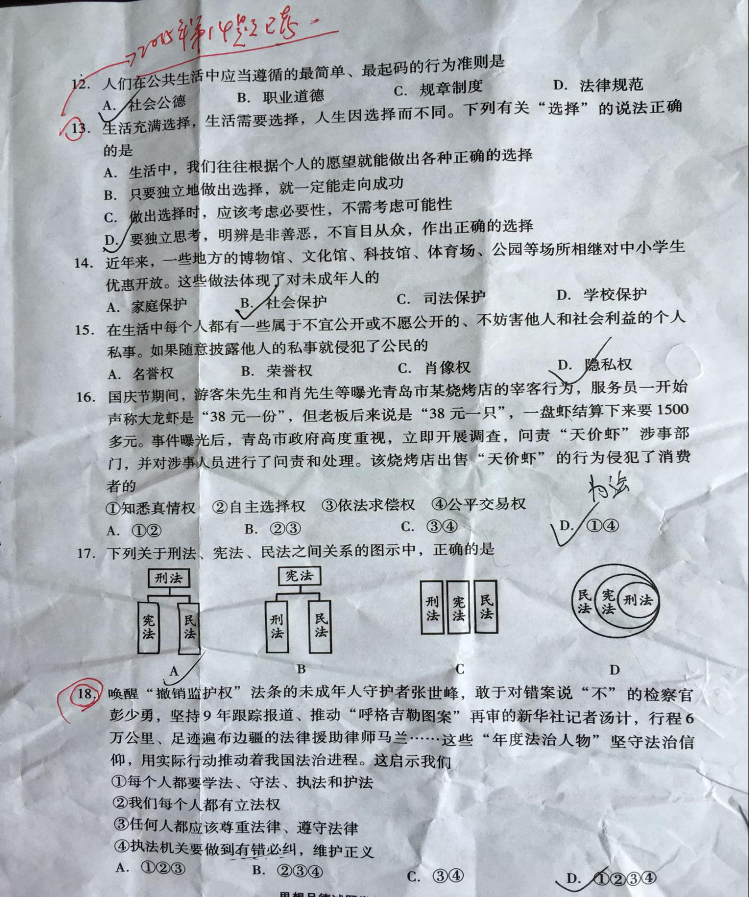
18.唤醒“撤销监护权”法条的未成年人守护者张世峰，敢于对错案说“不”的检察官彭少勇，坚持9年跟踪报道、推动“呼格吉勒图案”再审的新华社记者汤计，行程6万公里、足迹遍布边疆的法律援助律师马兰……这些“年度法治人物”坚守法治信仰，用实际行动推动着我国法治进程。这启示我们（ C ）
①每个人都要学法、守法、执法和护法 ②我们每个人都有立法权 ③任何人都应该尊重法律、遵守法律 ④执法机关要做到有错必纠，维护正义
A．①②③ B．②③④
C．③④ D．①②③④
19.我们要营造科技创新的社会氛围，大力倡导和弘扬崇尚创新、鼓励创新的精神，大力提倡敢于创新、敢为人先、敢冒风险的精神。之所以要倡导创新精神，是因为( D )
①创新是创造财富的基础 ②创新是创造财富的源泉 ③只有开拓创新，才能不断地超越原来的水平，创造更多财富 ④只有不断开拓创新，才能为个人和企业乃至国家创造更多的生存和发展的机会
A．①②③ B．①②④
C．①③④ D．②③④
20.要毫不松懈地加强节能减排和生态环境保护工作，健全节能环保各项政策，按照节能减排指标体系、考核体系、监测体系，狠抓落实。国家这样做( A )
①是在实施可持续发展战略 ②是建设资源节约型、环境友好型社会的需要 ③是建设生态文明的需要 ④没有正确处理经济发展与环境、资源之间的关系
A．①②③ B．②③④
C．①②④ D．①②③④
21.日益开放的中国期盼着我们成长。为此，我们青少年应该（ D ）
①具有全球意识和国家观念 ②提高合作能力和竞争意识 ③具有平等意识和参与意识 ④做到心中有责和敢于担当
A．①②③ B．①②④
C．②③④ D．①②③④
22.国务院台湾事务办公室主任张志军率团访问台湾，与台湾方面举行两岸事务主管部门负责人第二次正式会面，并与台湾基层民众“深接触”、“走亲串友”，倾听他们对发展两岸关系的心声。此次访问 ( B )
①能促进两岸关系的和平发展 ②有利于实现祖国的完全统一 ③能根除“台独”分子的生存空间 ④有利于增进两岸的政治互信
A．①②③ B．①②④
C．①③④ D．②③④
23.生活中骗子的骗术五花八门、形形色色。我们避免上当受骗的最佳方法是( D )
A．出门在外，不跟任何人打交道
B．一定要结伴出门，自己一个人的时候绝不外出
C．避免网上购物
D．增强防范意识，坚决不贪意外之财
24.生活中，我们会遇到各种各样的“标志线”，下列属于关爱公民生命健康权的是（B ）
①横穿马路的“斑马线” ②施工现场的“警戒线” ③银行窗口的“1米线 ” ④火车站台的“候车线”[来源:Z#xx#k.Com]
A．①②③ B．①②④
C．①③④ D．②③④

二、非选择题（本大题7小题，共52分，25～28题为简答题，29～30题为分析说明题，31题为实践活动考查题）
25.中共十八届五中全会审议通过了“十三五”规划建议，提出了五大发展理念，绘制了全面建成小康社会决胜期的宏伟蓝图。
请问：中共十八届五中全会提出了哪五大发展理念？（4分）

26.法律是一种特殊的社会规范。想一想：法律的特征有哪些？

27.2016年3月7日下午，在郴州市飞天山景区，新疆维吾尔族小伙海比尔·艾合麦提和汉族青年周祚宏冒着生命危险联手勇救落水妇女，演绎了一场“维汉一家亲、各民族一家人”的兄弟情谊。海比尔·艾合麦提和周祚宏同志也因此获得“郴州市道德模范”荣誉称号。
请问：“维汉一家亲、各民族一家人”体现了我国怎样的新型民族关系？（4分）

28.暑假即将来临，针对近年来不断发生的学生、儿童溺水身亡安全事故，郴州市教育局就“防止学生、儿童溺水事故发生”发出紧急通知，要求各县市区教育局和学校要高度重视，积极采取措施，主动配合家长关心学生、儿童生命安全，严防此类事件发生。
（1）假如你意外落水，附近又无人救助时，有什么好的自救措施？（4分）

（2）发现他人溺水时，你应该采取怎样的救护措施？（2分）

29.分析说明题（10分）
材料一：郴州市宜章县狮子口大山义务护林员刘真茂，为了兑现自己32年前的诺言，32年如一日，甘于寂寞与艰辛，坚守在义务护林第一线，尽一生力量守护湘、粤、赣三省交界的一块绿洲。2015年10月13日，他被授予第五届全国道德模范“诚实守信模范”荣誉称号。
材料二：2016年新学期致辞，湖北随州二中女校长“不读书、不吃苦，你要青春干嘛？”的演讲在网络走红。据悉，他的演讲旨在鼓励中学生以“吃苦”的方式，拼出优异成绩，改变自我命运，不负春光、不负自己！
材料三：为了让广大青少年“不负春光、不负自己”，郴州某中学在纪念2016年红军长征胜利80周年之际，组织全体学生，利用暑假时间开展“重走长征路、复兴中国梦”的社会大课堂活动，他们计划参观遵义会议会址，穿越大渡河，重温延安精神。
阅读以上材料，根据所学知识，回答下列问题：
（1）诚实守信作为一种良好的道德品质，其基本要求是什么？（2分）

（2）“不读书、不吃苦，你要青春干嘛”体现了思想品德教材中的哪些观点？（4分）

（3）作为学生，我们应该如何“不负春光、不负自己”？（4分）

30.分析说明题（10分）
材料一：据报道，网民赖某在百度流光贴吧发布信息称，“某市公安局下发通知，3辆载有12个亡命之徒的车已到某县，车上带有凶器。请大家保障自身安全，不要去人群聚集地。请你为你的朋友和家人转发吧！”此信息引发多名网民求证和恐慌。经当地公安机关核实，该信息系谣言。目前，赖某已被依法予以行政拘留。
材料二：2015年，重拳惩治腐败达到了历年来的最高值。全国共立案33万件，处分33.6万人，涉嫌犯罪被移交司法机关处理1.4万人。涉嫌违纪的中管干部结案处理和正在立案审查的90人，其中涉嫌犯罪被移送司法机关处理42人。党的十八以来查处的中管干部覆盖了31个省区市，追回外逃人员1023人，其中“百名红通人员”18人。
材料三：公平正义是法治国家、法治社会的重要标志。当前，全社会正从多方面协力促进社会公平正义。2016年5月，郴州市教师职位均面向社会公开招考，招考资格不受性别、地域限制，招聘笔试、面试严格按规程操作，全程电子监控。郴州市教育局纪检部门面向社会公布举报电话，如有违纪违规行为将进行严肃查处。据悉，来自偏远农村的应届大学毕业生刘佳在激烈的竞争中脱颖而出，经考察合格，即将被录用。
阅读以上材料，根据所学知识，回答下列问题：
（1）请你分别从道德和法律的角度评析赖某的行为。（2分）

（2）请你谈谈国家为什么要重拳惩治腐败？（4分）

（3）请你分析我市教师招聘过程中是如何体现公平正义的。（4分）

31.实践活动考查题（12分）
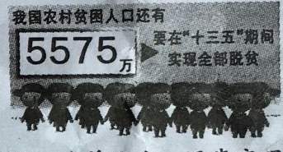
材料一：“扶贫开发贵在精准，重在精准，成败之举在于精准。”中央要求，作为提高贫困群众获得感和幸福感的“第一民生工程”，扶贫工作不能拖后腿，贫困地区不能掉队，贫困人口不留锅底。中共中央总书记、国家主席、中央军委主席习近平在中央扶贫开发工作会议强调，消除贫困、改善民生、逐步实现共同富裕，是社会主义的本质要求，是我们党的重要使命。我们要立下愚公移山志，咬定目标、苦干实干，坚决打赢脱贫攻坚战，确保到2020年所有贫困地区和贫困人口一道迈入全面小康社会。
材料二：2015年9月2日，郴州市扶贫攻坚动员电视电话会议召开。会议强调，按照全市全面建成小康的进程，北湖、苏仙两区要在2017年完成脱贫任务，资兴、桂阳、永兴、嘉禾、临武要在2018年完成脱贫任务，宜章、安仁、汝城、桂东要在2019年完成脱贫任务。
某中学准备开展以“精准扶贫，共谋发展”为主题的系列活动，请你参与其中：
【调查研究】（1）为进一步了解贫困现状，做到精准扶贫，活动组准备开展调查活动，请你提供两种调查的方法。（2分）

【感受温暖】（2）众所周知，近年来，教育扶贫力度在逐渐加大，请你列举身边教育扶贫的实例。（2分）

【献计献策】（3）就如何消除贫困，我国政府出台了很多政策和措施，请你再献两个金点子。（4分）

【主动承担】（4）作为一名中学生，你打算为精准扶贫做些什么？（4分）

2016年郴州市初中毕业学业考试试题
思想品德参考答案及评分标准
一、选择题（每小题2分，共48分）
1～5：CADBA；6～10：BDCCD；11～15：BADBD；16～20：DBCDA；21～24：DBDB。
二、简答题（第25、27题各4分，第26、28题各6分，共20分）
25.答：创新、协调、绿色、开放、共享。（每点1分，答对四点以上可得满分4分）
26.答：法律具有四个最为显著的特征：①法律是统治阶级意志的体现；②法律是由国家制定并认可的；③法律是依靠国家强制力保证实施的；④法律对全体社会成员具有普遍约束力。（每点2分，答对三点以上可得满分6分）
27.答：体现了我国平等、团结、互助、和谐的新型民族关系。（每点1分，共4分）
28.答：(1)①应保持镇静；②千万不要手脚乱蹬、拼命挣扎；③应立即屏住呼吸，踢掉双鞋；④放松肢体，努力浮出水面。（每点1分，共4分，其他言之有理可酌情给分）
（2）①中学生不要贸然下水营救；（1分）②可采取喊人、借助工具、抛漂浮物等方式营救（1分，答对一种方式即可）。
三、分析说明题（每小题10分，共20分）[来源:学*科*网]
29．答：（1）对人守信，对事负责。（2分）
（2）①青春期是学习知识，增长才干，发展自己的最佳时期；②培养热爱学习，终身学习的良好学习习惯；③劳逸结合，正确处理学习与娱乐的关系；④珍惜受教育权利，履行受教育义务；⑤实现人生理想，必须发扬艰苦奋斗精神；等等。（答对一点2分，答对两点以上给满分4分，其他答案言之有理可酌情给分）
（3）①树立远大理想，脚踏实地，全力以赴实现人生价值；②珍惜青春和受教育的机会，刻苦学习，努力成才；③不断增强自身实力，提高自身素质；④弘扬优良传统，服务社会，做有意义的事情；等等。（答对一点2分，答对两点以上给满分4分，其他答案言之有理可酌情给分）
30．答：（1）①道德角度：是一种对自己、对他人、对社会不负责任的行为，是缺乏责任心、没有扮演好自己角色的行为。②法律角度：不懂得权利与义务的一致性，没有在法律允许的范围内正确行使权力，属于违法行为。（每个角度1分，共2分）
（2）①体现了依法治国的理念；②表明法律面前人人平等；③体现了有法可依、有法必依、执法必严、违法必究；④有利于维护广大人民群众的根本利益，构建社会主义和谐社会；⑤有利于实现中华民族的伟大复兴，实现中国梦；⑥有利于维护社会的公平正义；等等。（答对一点2分，答对两点以上给满分4分，其他答案言之有理可酌情给分）
（3）①面向社会公布招考信息，体现了信息公开、透明，机会公正；②招考资格不受性别、地域限制，体现了平等地享有权利；③优秀者在竞争中脱颖而出，体现了结果公平合理，参与者得到自己应得的利益；④公布举报电话，严肃查处违纪违规行为，体现了维护正义；等等。（答对一点2分，答对两点以上给满分4分，其他答案言之有理可酌情给分）
四、实践活动考查题（12分）
31.答：（1）①实地调查法；②访问调查法；③问卷调查法；④文献调查法；等等。（答对一种给1分，答对两种以上给满分2分）
（2）示例：①“两免一补”政策；②寄宿制学生家庭困难补助；③送教下乡；④对口帮扶；⑤农村学校营养餐；等等。（答对一点给1分，答对两点以上给满分2分，其他答案言之有理可酌情给分）
（3）①加大扶贫力度，开展一对一扶贫；②制定切实可行的扶贫措施，开展精准扶贫；③扶资金、扶方法，实施一户一产业工程；④因地制宜，发展特色经济；⑤加大教育投入力度，提高贫困人口素质；⑥坚持以经济建设为中心，大力发展生产力；等等。（答对一点2分，答对两点以上给满分4分，其他答案言之有理可酌情给分）
（4）①树立远大理想，努力学习，把自己打造成国家可用之才；②积极宣传扶贫政策，为扶贫工作献计献策；③以实际行动参与扶贫，为扶贫工作做力所能及之事；等等。（答对一点2分，答对两点以上给满分4分，其他答案言之有理可酌情给分）

